Lektionsplan: Udvandringen til Amerika
Lektionsplan
Modul | Indholdsmæssigt fokus | Færdighedsmål | Læringsmål | Undervisningsaktivitet | Tegn på læring
1  (1 lektion) | Åbning | Eleven kan forklare historiske fortællingers sammenhæng med fortidsfortolkninger og nutidsforståelser | Eleven kan  - sammenligne fotos med migration som indhold  - identificere migration som et tidsløst problem | - Print eller send evt. de to fotos i bilag 1 op på digital tavle. Lad eleverne betragte billederne uden samtale i ca. 5. min. Afspil evt. passende musikstykke imens.  - Lad herefter eleverne arbejde parvis med opgaverne til de to fotos.  - Gennemgå besvarelserne i fællesskab som afslutning på lektionen.
2  (1 lektion) | Begreber | Eleven kan forklare historiske fortællingers sammenhæng med fortidsfortolkninger og nutidsforståelser | Eleven kan  - definere centrale begreber, der vedrører migrationsproblematikken  - Forholde sig til forskellige forklaringer på migration | - Eleverne arbejder parvis med tekst og spørgsmål i bilag 2
3  (2 lektioner) | Drømmen om Amerika | Eleven kan redegøre for konsekvenser af samspil mellem dansk historie og omverden | Eleven kan  - forklare årsagerne til danskeres migration i 1800-tallet  - forklare, hvordan danske migranter klarede sig i USA | - Gennemgå spørgsmålene i bilag 3 og vis efterfølgende filmen ”Drømmen om …”  - Eleverne arbejder herefter med opgaverne i bilag 3.  - Fælles opsamling på klassen
4  (2 lektioner) | Danmark på prærien | Eleven kan forklare historiske fortællingers sammenhæng med fortidsfortolkninger og nutidsforståelser | Eleven kan  - identificere danske traditioner i en moderne amerikansk landsby og forholde sig til disse  - diskutere udvandringen og sammenligne denne med nutidens migration | - Gennemgå bilag 4. Eleverne skal have fokus på de 8 første spørgsmål under filmen Danmark på prærien  - Vis filmen Danmark på prærien.  - Gennemgå spørgsmålene  - Del klassen op i grupper af 4 og lad dem diskutere spørgsmålene, der afslutter bilag 4.

Evalueringsformer
Forløbet kan afsluttes med en opgave, hvor eleven forestiller sig at være immigreret til USA i 1800-tallet.

Skriv et brev hjem til Danmark, hvor du fortæller om rejsen, mødet med Ellis Island og den første tid i det nye land. Brug filmen og opgaverne til ”Drømmen om…” som inspirationskilde.

Eller

Skriv en mail til borgmesteren i Elk Horn (på engelsk), hvor du fortæller om din oplevelse af filmen Danmark på prærien. Fortæl også om, hvad du ved om den danske migration til USA og den nutidige migration i Europa.

Bilag 1
TO FOTOS

BILLEDE 1

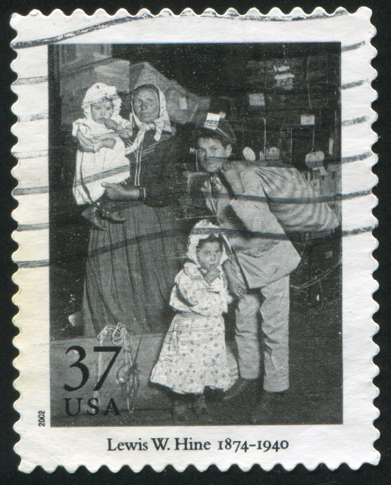
Immigrant family looking for lost baggage, Ellis Island. 1904. By Hine, Lewis Wickes (1874-1940)

BILLEDE 2

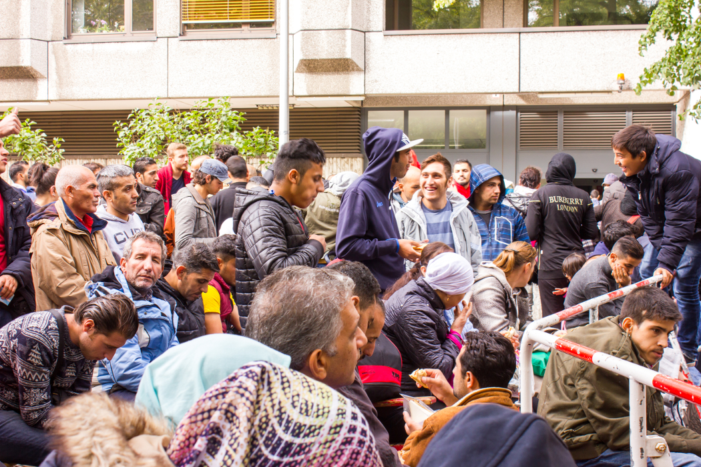
Migranter i Tyskland. Colourbox

OPGAVER TIL TO FOTOS

1.
Hvad ser man på billede 1?

2.
Hvad ser man på billede 2?

3.
Hvad får de to billeder dig til at tænke på?

4.
Det ene foto er taget i Tyskland i 2015 og det andet i New York i 1905. Hvilket foto er fra Tyskland og hvilket er fra New York? Begrund dit svar.

5.
Hvilke forskelle og ligheder er der mellem de to fotos?

6.
Kunne man tage et lignende foto i Danmark i dag? Begrund dit svar.

7.
Hvilken fælles overskrift kunne man give billederne i stedet for ”To fotos”? Begrund.

Bilag 2

Migrant eller flygtning?

Kilde: Colourbox
Selvom der næsten er 100 års forskel mellem de to fotos i første øvelse, så handler de grundlæggende om det samme. Nemlig at nogle mennesker er nødt til at forlade alt, hvad de kender for at søge en bedre fremtid et andet sted. Det er der ikke noget nyt i, heller ikke hvis man kigger på menneskets historie over en lang periode. De nordiske vikinger rejste fx ud og slog sig ned andre steder i verden. Årsagerne til udrejsen er dog forskellige. Der kan være noget, der skubber mennesker væk fra deres oprindelsesland, og noget der trækker dem andre steder hen? Det kalder man for Push & Pull effekten.

Det nyeste af de to fotos er taget i 2016 i Tyskland. Her ser man en større mængde mennesker, der venter på at få lov til at komme ind i Tyskland og starte på en ny fremtid. Vi ved ikke, hvorfor hver enkel person på fotoet har søgt til Tyskland. Push effekten kan være meget forskellig. Nogle kan være rejst fra krig og sult og andre på grund af arbejdsløshed og manglende tro på fremtiden. Alt dette vil de tyske myndigheder undersøge for derefter at tage stilling til, om hver enkelt kan få ophold i landet. Det samme er tilfældet med det første foto, hvor man ser en italiensk familie søge ophold i USA i året 1905. Hvad trak egentlig denne italienske familie mod USA sammen med millioner af andre europæere? Det vil vi undersøge i dette forløb.

Push & Pull effekten finder man gennem hele historien, og mennesker har altid rejst.
Der er et stort pres på landegrænserne i Europa i dag. Store flokke af mennesker bevæger sig fra Mellemøsten og Nordafrika mod de sydligste grænser af Europa. Herefter bevæger en del sig videre mod nord og nogle endda helt op til lande som fx Danmark. Europa er blevet en del af verden, som mennesker søger til i håbet om en bedre fremtid. Går vi 100 år tilbage i tiden, var det faktisk helt modsat. Her søgte italienere, tyskere, irere, danskere m.fl. væk fra Europa.

Hvorfor forlader mennesker alt hvad de har og kender?
Hvorfor ønsker de at slå sig ned langt væk fra deres fædreland?
Lad os først få styr på nogle vigtige begreber om folkevandring.

Migration

En gruppe menneskers eller dyrs bevægelse fra et sted til et andet, ofte over længere strækninger

Kilde Den danske ordbog (ordnet.dk)

Migrant

Person der flytter fra ét sted til et andet, fx for at søge arbejde og ofte over landegrænser

Kilde Den danske ordbog (ordnet.dk)

Flygtning

Person der er tvunget til at forlade sin hjemegn eller sit hjemland pga. krig eller fx politisk eller religiøs forfølgelse

Kilde Den danske ordbog (ordnet.dk)

Asyl

Beskyttelse som en stat kan give en person, der er udsat for fare eller forfølgelse i sit hjemland typisk begrundet i racemæssigt, religiøst eller politisk tilhørsforhold

Asylansøger

Person der søger asyl

Kilde: Den danske ordbog (ordnet.dk)

OPGAVER

- Forklar med egne ord hvad forskellen på en migrant og en flygtning er?

- Ville du helst hjælpe en migrant eller en flygtning? Begrund dit svar.

- Hvilke positive og negative ting kan du sige om migration?

- Skal man hjælpe alle asylansøgere, der kommer til Danmark?

Bilag 3
DRØMMEN OM AMERIKA
http://www.dr.dk/Bonanza/serie/Danmarkshistorier/Droemmen_om.htm
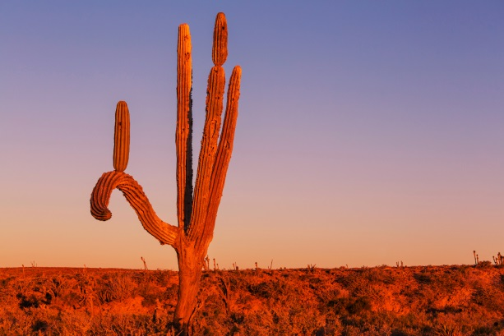
- Hvad drømte de mange danskere om, når de udvandrede til Amerika?

- Hvordan var forholdene for almindelige danskere 1800-tallet?

- Hvor mange danskere udvandrede til Amerika?

- Hvad var vigtigt at have med på rejsen til Amerika?

- Hvordan gik det flertallet af dem, der blot havde en billet til New York og ikke andet?

- Hvilket slags arbejde fik de danske udvandrere ofte?

- Hvor lang tid tog rejsen til Amerika?

- Hvem rejste på 3. klasse på skibene, og hvilke forhold havde de under rejsen?

- Hvilket sted var Ellis Island?

- Hvordan var livet i New York, når man var nået igennem Ellis Island?

- Hvad er en prærievogn?

- Hvilke farer mødte der udvandrerne på rejsen i prærievognen?

- Hvad får vi at vide om de første boliger på prærien?

- Var danskerne der kom til USA flygtninge eller migranter? Begrund.

Bilag 4
DANMARK PÅ PRÆRIEN
https://vimeo.com/73146820
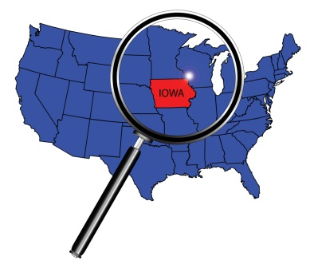

- På hvilke måder kan man se, at byen Elk Horn har danske forbindelser?
- Hvor langt går disse forbindelser tilbage?
- Hvilke varer bliver importeret til byen Elk Horn fra Danmark?
- De to mænd Howard Soerensen og Christian Jensen nævnes i filmen. Hvorfor er de vigtige for byen?
- ”Danskheden ruster i Elk Horn”, bliver der sagt i filmen. Hvad betyder det mon og er det positivt eller negativt? Begrund.
- Hvordan tager man imod nye indbyggere i ”dansker-byen” Elk Horn?
- Hvordan ligner de danske traditioner beboerne i Elk Horn dyrker, de danske traditioner du kender? Begrund.
- Hvad bruger indbyggerne i Elk Horn byens historie til?
Diskussion

Giver det mening, at indbyggerne i Elk Horn går så højt op i deres danske fortid, når de nu er født og opvokset i USA? Begrund.

Hvad tror du, at andre amerikanere synes om Elk Horns danske traditioner?

I Danmark bliver der også nogle gange sagt om vores egne migranter, at de går for højt op i gamle traditioner, der ikke er danske. Hvad mener du om det?

Skal migranter tilpasse sig de traditioner, der er i deres nye land, eller er det ok at bevare de traditioner, man har med sig? Begrund.

